LED 日光灯 驱动电源

一：双端电源 CLS-P3-20（图中为18W LED日光灯电源）
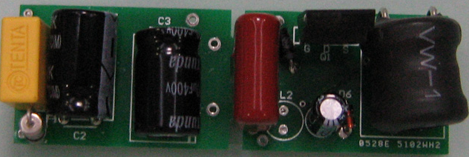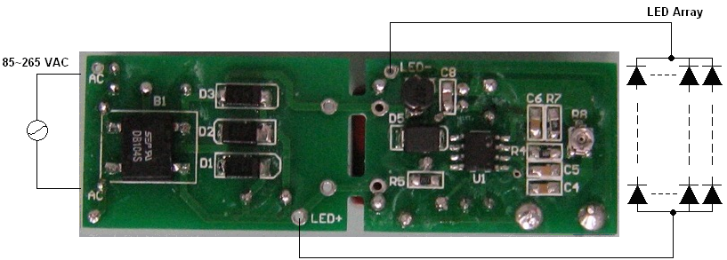
二：单端电源 CL-P3-20 (图中为18W LED日光灯电源)
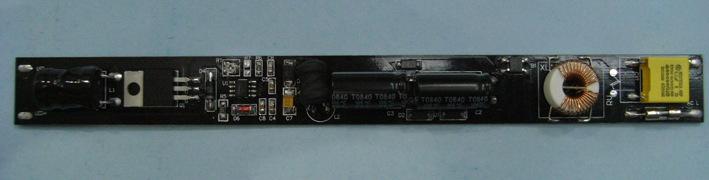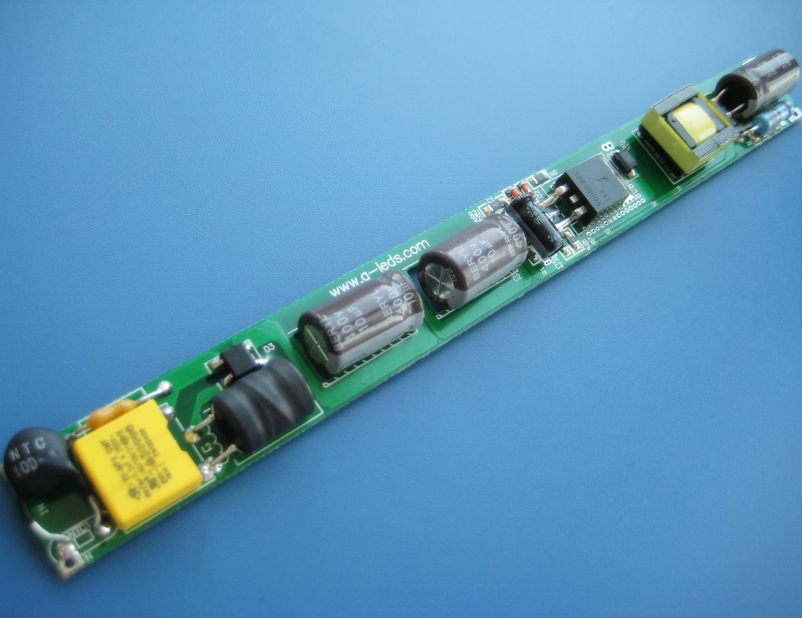
单面板 双层板

三: 18W LED日光灯电源特性
四：LED 日光灯应用
- 功率：3W~20W
- 全电压范围：AC85~265
- PFC：0.9
- 效率：90%
- 电流精度： ± 5%
- 谐波<20%

五：LED 日光灯 各种功率应用可实现的性能

瓦数 | 效率 | PF
3W | 80% | 90
7W | 89% | 90
9W | 89% | 91
12W | 90% | 90
15W | 92% | 88
18W | 92% | 88

